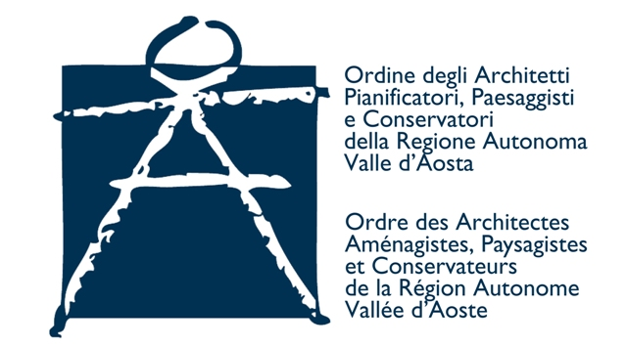

Incontro

Vivere le Alpi
Abitare in città, abitare in montagna
Aosta, Salone Manifestazioni Palazzo Regionale
sabato 18 ottobre 2014, ore 09.00

SCHEDA DI REGISTRAZIONE (*)

Nome e Cognome ...................……………………................................................................................……
Qualifiche per esteso ......................….................................................................................…………….…
Indirizzo ....................................................................................................................................................
CAP ...................................... Città …………………………………………………..………………..……...
Telefono ufficio: prefisso ...................... n. …...…....................... cellulare .................................................
E-mail ………………….............................................. PEC ……………………...……………………………
Nato a ………………….…. il …………….…… Codice fiscale ……………...…………………………......
regolarmente iscritto a Ordine/Collegio …………………………………………………….………...………..
della Provincia di ……………………... n° ……………….sezione ………..…….. settore ………………..…

parteciperò non parteciperò

L’evento è accreditato dall’Ordine degli Architetti, Pianificatori, Paesaggisti e Conservatori della Valle d’Aosta - in attesa di conferma dal CNAPPC - per 6 CFP, a fronte della partecipazione all’intero Convegno | L’evento è stato accreditato ai fini della formazione professionale continua dei geometri: Collegio Regionale Geometri e Geometri Laureati della Valle d’Aosta - 3 crediti formativi

Incontro
Alpi Architettura Turismo
Aosta, Sala Conferenze, Biblioteca regionale
venerdì 17 ottobre 2014, ore 17.30

parteciperò  non parteciperò 
L’evento è accreditato dall’Ordine degli Architetti, Pianificatori, Paesaggisti e Conservatori della Valle d’Aosta - in attesa di conferma dal CNAPPC - per 3 CFP, a fronte della partecipazione all’intero Incontro

Ai sensi del D.L. 196/03, La informiamo che i Suoi dati personali formeranno oggetto di trattamenti che consentono la stampa di lettere, etichette, redazione degli attestati di partecipazione e quant’altro necessario per l’inoltro delle comunicazioni e/o pubblicazioni curate dalla Fondazione Courmayeur Mont Blanc e dalla Segreteria degli Architetti P.P.C. della Valle d’Aosta. Il trattamento dei dati avverrà mediante strumenti – anche automatizzati, atti a memorizzarli, gestirli e trasmetterli – idonei a garantirne la sicurezza e la riservatezza. Si informa che durante lo svolgimento degli Incontri sarà raccolto del materiale fotografico, audio e video. Tale materiale, accuratamente elaborato, potrà eventualmente essere divulgato attraverso canali digitali (mail, siti internet, web TV), nonché rimarrà a disposizione di quanti hanno partecipato al Convegno o saranno interessati all’argomento. Chiediamo in tal senso esplicito consenso alla divulgazione di Sue eventuali immagini.

do il mio consenso non do il mio consenso

Data........................................ Firma................................................................
_____________________
(*) Si prega di compilare la presente scheda e di restituirla - possibilmente per telefax o e-mail - nel più breve tempo possibile - alla Segreteria del Convegno, c/o Fondazione Courmayeur Mont Blanc – Via dei Bagni, 15 - 11013 Courmayeur (AO), E-mail: info@fondazionecourmayeur.it - fax n. 0165.845919 - telefono 0165.846498.

